**МІНІСТЕРСТВО ОСВІТИ І НАУКИ УКРАЇНИ**

**Поліський НАЦІОНАЛЬНИЙ УНІВЕРСИТЕТ**

Агрономічний факультет

Кафедра захисту рослин

Кваліфікаційна робота

на правах рукопису

**Піщевська Тетяна Миколаївна**

УДК 582. 998.1 (477.42)

**КВАЛІФІКАЦІЙНА РОБОТА**

**АЛЬТЕРНАРІОЗ СЕРПІЮ УВІНЧАНОГО ЗА УМОВ ІНТРОДУКЦІЇ В БОТАНІЧНОМУ САДУ ПОЛІСЬКОГО НАЦІОНАЛЬНОГО УНІВЕРСИТЕТУ**

Спеціальність 202 «Захист і карантин рослин»

Подається на здобуття освітнього ступеня **магістр**

Кваліфікаційна робота містить результати власних досліджень. Використання ідей, результатів і текстів інших авторів мають посилання на відповідне джерело

Т. М. Піщевська

Керівник роботи

Іващенко Ірина Вікторівна

к. б. н., доцент кафедри захисту рослин

**Житомир – 2020**

**АНОТАЦІЯ**

Піщевська Т. М.  Альтернаріоз серпію увінчаного за умов інтродукції в ботанічному саду Поліського національного університету. – Кваліфікаційна робота на правах рукопису.

Кваліфікаційна робота на здобуття освітнього ступеня магістра за спеціальністю 202 – захист і карантин рослин. – Поліський національний університет, Житомир, 2020.

В результаті фітопатологічного моніторингу агроценозу серпію увінчаного в ботанічному саду Поліського університету встановлено, що збудник мікологічного походження *Alternaria alternata* спричиняв суху плямистість на різновікових рослинах серпію увінчаного (1-8 років життя) в прегенеративний, генеративний, синільний періоди онтогенезу. Впродовж 2019-2020 рр. інтенсивність розвитку хвороби в середньому становила 9,15%, поширеність – 19,35%. Встановлено, що розвиток і розповсюдженість альтернаріозу на рослинах серпію увінчаного залежить від його вікових особливостей: найнижчі показники ураженості відмічені у рослин 1-го року життя (розвиток хвороби – 3,25%, поширеність – 6,77%), найвищі у рослин 8-го року життя – 20,8 та 43,98 %, відповідно. Дослідження впливу екологічно безпечних біопрепаратів на інтенсивність розвитку хвороби та продуктивність інтродуцента продемонстрували найвищу ефективність біопрепарату Фітоспорин-М – 44,54%. Біпрепарати Фітоцид, Триходермін забезпечили технічну ефективність 38,83%, 34,09%, відповідно. Для поліпшення фітосанітарного стану та підвищення урожайності інтродукованої популяції *S. coronata* доцільно застосовувати від альтернаріозу біопрепарат Фітоспорин-М, п., з нормою витрати 2 кг/га.

**Ключові слова**:альтернаріоз, інтродуценти, суха плямистість, продуктивність*, Serratula coronata* L.,біопрепарати.

**ABSTRACT**

Pishchevska T. M.   *Alternaria* blight of  *Serratula coronata* L. introduced in the Botanical Gardens of Polissya National University. – Qualification work, manuscript.

Qualification work for the master's degree in specialty 202 – plant protection and quarantine. – Polissya National University, Zhytomyr, 2020.

Phyto-pathological monitoring of agrocenosis of  *Serratula coronata* in the Botanical Gardens of Polissya University showed that the pathogen of mycological origin *Alternaria alternata* caused dry spots (early blight) on plants of different ages (1-8 years of age) in pre-generative, generative and senile stages. Over the period of 2019–2020, the intensity of the disease averaged 9.15%, its prevalence being 19.35%. The research demonstrated that the development and prevalence of *Alternaria*  blight on the plants of  *Serratula coronata* L. depends on their age, the lowest rates of damage found in plants of the 1st year of life (the disease development constituting 3.25%, prevalence – 6.77%), the highest – in 8-year-olds – 20.8% and 43.98%, respectively. Studies of the impact of environmentally friendly bio-preparations on the intensity of the disease development and productivity of the introduced plants showed the highest efficiency of Phytosporin-M – 44.54%.

Bio-preparations Phytocide and Trichodermin provided technical efficiency of 38.83% and 34.09%, respectively. To improve the phyto-sanitary condition and to increase the yields of the introduced population of  *Serratula coronata*L., it is advisable to use the biological product Phytosporin-M, p., with a consumption rate of 2 kg / ha.

**Key words:**  *Alternaria* blight, introduced plants, dry spot disease (early blight), productivity,  *Serratula coronata*  L., bio-preparations.

**ЗМІСТ**

ВСТУП………………………………………………………………………………..5

РОЗДІЛ 1. СУХА ПЛЯМИСТІСТЬ СЕРПІЮ УВІНЧАНОГО (*SERRATULA CORONATA* L.) ………………………………………………………………………8

1.1. Морфолого-біологічні особливості *S. coronata*……………………….............8

1.2. Морфолого-біологічні особливості *Alternaria alternata*…………………….10

1. 3. Заходи захисту від альтернаріозу……………………..................................13

РОЗДІЛ 2. ПРОГРАМА, ХАРАКТЕРИСТИКА УМОВ ТА МЕТОДИКА ПРОВЕДЕННЯ ДОСЛІДЖЕНЬ…………………………………………………...15

РОЗДІЛ 3.АЛЬТЕРНАРІОЗ S. CORONATA В УМОВАХ БОТАНІЧНОГО САДУ ПОЛІСЬКОГО УНІВЕРСИТЕТУ.................................................................18

3.1. Симптоми альтернаріозу на різновікових особинах серпію увінчаного ….18

3.2. Розвиток і розповсюдженість альтернаріозу………………………………...20

3.3. Ефективність застосування біопрепаратів від альтернаріозу………………22

ВИСНОВКИ………………………………………………………………………...25

СПИСОК ВИКОРИСТАНИХ ДЖЕРЕЛ……………………………………….....26

**ВСТУП**

*Serratula coronata* L.(серпій увінчаний) – багаторічна трав’яниста рослина родини айстрових [13]. У дикому стані *Serratula coronata L.* зустрічається на сухих луках, по узліссях, в чагарниках північної частини Степу, у Лісостеповій зоні та південній частини Полісся [38]. В надземних органах серпію виявлені вітаміни, макро- і мікроелементи, незамінні амінокислоти, флавоноїди, дубильні речовини, фітоекдистероїди [43]. Вміст в рослині рідкісних біологічно активних речовин – екдистероїдів свідчить про перспективність введення її в культуру в зоні Центрального Полісся України за умови розробки агротехнічних прийомів її вирощування. У ботанічному саду Поліського національного університету створена інтродукційна популяція рослин *S. coronata* [21, 22]. Впродовж досліджень (2019–2020 рр.) на надземних органах рослини виявлені симптоми захворювання альтернаріозом [19]. З метою обмеження шкодочинності сухої плямистості актуальним є вивчення дії біологічних препаратів на розвиток та поширення хвороби та їх вплив на продуктивність серпію увінчаного.

**Мета досліджень –** вивчення симптоматики, поширення та інтенсивності розвитку альтернаріозу в агроценозі серпію увінчаного та дослідження ефективності застосування біопрепаратів Фітоцид, Триходермін, Фітоспорин від альтернаріозу в умовах ботанічного саду Поліського національного університету.

Для досягнення поставленої мети вирішували наступні завдання:

– вивчення симптоматики сухої плямистості на різновікових рослинах інтродукованої популяції *S. coronata;*

– виділення збудників сухої плямистості в чисту культуру;

– вивчення культуральних та морфологічних особливостей виділених ізолятів – збудників сухої плямистості та їх ідентифікація;

− вивчення поширення та інтенсивності розвитку сухої плямистості на різновікових рослинах *S. coronata*;

− дослідження ефективності застосування біопрепаратів Фітоцид, Триходермін, Фітоспорин від альтернаріозу;

**Об’єкт досліджень** – рослини *Serratula coronata* L., суха плямистість – альтернаріоз.

**Предмет досліджень** – симптоматика, інтенсивність розвитку та розповсюдженість альтернаріозу в інтродукованій популяції рослин *S. coronata* за умов зростання в ботанічному саду Поліського національного університету, а також ефективність застосування біопрепаратів Фітоцид, Триходермін, Фітоспорин від альтернаріозу.

**Методи дослідження.** При виконанні кваліфікаційної роботи використовували загальнонаукові та спеціальні методи досліджень: фітопатологічні (встановлення симптоматики, вивчення інтенсивності розвитку та поширення сухої плямистості); мікробіологічні (виділення ізолятів в чисту культуру, ідентифікація збудників); математично-статистичні – ( дисперсійний аналіз).

**Перелік публікацій автора за темою дослідження:**

1. Піщевська Т. М. Хвороби серпію увінчаного за інтродукції в ботанічному саду Поліського національного університету. Проблеми екології та екологічно орієнтованого захисту рослин /матеріали I науково-практичної конференції студентів (м. Житомир, 3 жовтня 2020 р.), Житомир: Поліський національний університет. 2020. С. 13–15.
2. Іващенко І. В., Піщевська Т. М., Ременчук Д. М. Ефективність застосування біопрепаратів від альтернаріозу серпію увінчаного за інтродукції в ботанічному саду Поліського університету. Проблеми екології та екологічно орієнтованого захисту рослин /матеріали I науково-практичної конференції студентів (м. Житомир, 3 жовтня 2020 р.), Житомир: Поліський національний університет. 2020. С. 42–45.
3. Іващенко І. В., Піщевська Т. М., Ременчук Д. М., Сичевська Н. С. Поширення та шкодочинність альтернаріозу серпію увінчаного і хризантеми увінчаної за інтродукції в ботанічному саду Поліського національного університету. Проблеми екології та екологічно орієнтованого захисту рослин /матеріали I науково-практичної конференції студентів (м. Житомир, 3 жовтня 2020 р.), Житомир: Поліський національний університет. 2020. С. 7–11.

**Практичне значення одержаних результатів.** Для поліпшення фітосанітарного стану та підвищення урожайності інтродукованої популяції *S. coronata* доцільно застосовувати від альтернаріозу біопрепарат Фітоспорин з нормою витрати 2 кг/га.

**Структура та обсяг роботи.** Кваліфікаційна робота містить 30 сторінок, 5 таблиць та ілюстрована 4-ма рисунками; містить вступ, три розділи, висновки та список використаних джерел.

**Розділ 1**

**СУХА ПЛЯМИСТІСТЬ серпію увінчаного (*serratula***

***coronata* l.)**

**1.1. Морфолого-біологічні особливості *S. coronata***

Серпій увінчаний (*Serratula coronata L.*) – багаторічна трав’яниста рослина родини айстрових (складноцвітих) [13]. Рід *Serratula* налічує близько 70 видів, поширених в Євразії (з них близько 30 видів росте на території колишнього СРСР) і Північної Африки [30].

*Serratula coronata L.* – мичкуватокоренева полікарпічна напіврозеткова багаторічна трав’яниста рослина-медонос, за життєвою формою – гемікриптофіт. У дикому стані *Serratula coronata L.* зустрічається на сухих луках, по узліссях, в чагарниках північної частини Степу, у Лісостеповій зон та південній частини Полісся [28].

Серпій увінчаний є перспективною рослиною завдяки багатому хімічному складу і наявності полігідроксильованих стероїдів (екдистероїдів) [1, 2, 20, 24]. Екдистероїди цінні тим, що виявляють антиоксидантну, адаптогенну анаболічну, мембрано стабілізуючу, імуномоделюючу, антигіпоксичну, стресопротекторну та інші види активності [14, 26, 31]. Лікарські препарати, отримані на основі екдистероїдів, рекомендують застосовувати в передопераційному і післяопераційному періодах. Експериментально доведено їх ефективність в терапії туберкульозу, виразковій хворобі шлунка, гепатиту і цирозу печінки, прогресуючої дистрофії м’язів, променевої хвороби, поганого загоєння ран і опіків, а також цілого ряду інших патологічних станів [36].

Серпій увінчанийзустрічається у флорі Середньої Європи, на південному заході європейської частини Росії, Кавказі, на території Західного і Східного Сибіру, на Далекому Сході, у Середній Азії, Монголії та Японії, має великий ареал і широку еколого-фітоценотичну амплітуду зростання. Рослина приурочена до лісової і степової зон, зростає в широколистяних і інших листяних лісах, на лісових галявинах і узліссях, серед степових чагарників, в острівних лісах, по гірських схилах, на заливних заплавних солонцюватих луках і соснових болотах та інших оселищах [3, 24, 41]. Для України ареал розташування *Serratula coronata* L.знаходиться лише з південної частини Полісся, Лісостепу (окрім західної частини) та півночі Лісостепу [38].

У дослідженні поширення та еколого-ценотичних особливостей серпію увінчаного в Україні, що проведено А. І. Токарюк, визначено, що у регіоні *Serratula coronata L.* за відношенням до кислотного режиму ґрунту є субацидофілом; по відношенню до сольового режиму ґрунту належить до семіевтрофів – рослин, приурочених до ґрунтів, збагачених солями, за відношенням до вмісту засвоюваних форм азоту вид є гемінітрофілом, за відношенням до водного режиму ґрунтів – мезофітом, за відношенням до вмісту карбонатів у ґрунті - до акарбонатофілів – рослин нейтральних екотопів, що витримують незначний вміст карбонатів [38]. За відношенням до термічного режиму клімату *Serratula coronata L.* віднесено до групи субмезотермів; за відношенням до континентальності клімату він належить до геміконтиненталів; за відношенням до суворості зим цей вид є субкріофітом [38, 41]. Отже, *Serratula coronata L.* характеризується вузькою фітоценотичною амплітудою, росте у складі лучних угруповань, приурочених до субацидофільних, семіевтрофних, гемінітрофільних, мезофітних, акарбонатофільних умов.

*Біологічна характеристика зовнішніх ознак Serratula coronata* L.

Стебло пряме, ребристе, у верхній частині гіллясте, червонувато-фіолетового забарвлення (рис. 1.1.). Прикореневі і нижні стеблові листки на довгих черешках, решта сидячі, пірчасторозсічені на яйцевидно-ланцетні або яйцеподібні сегменти.

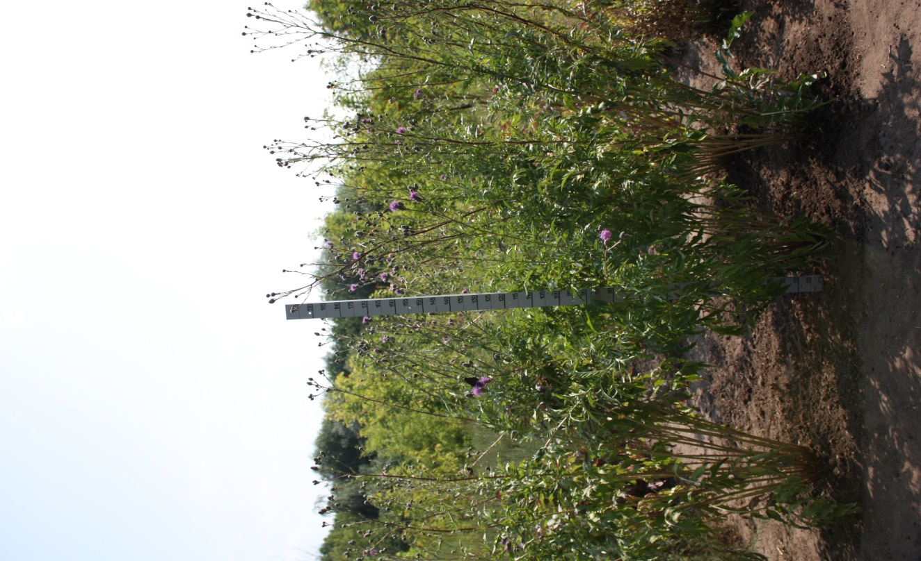

Рис.1.1. Загальний вигляд рослин *Serratula coronata*

Кошики великі, яйцевидні, рідко-поодинокі, частіше скупчені по кілька, утворюючи щитковидні суцвіття. Забарвлення від темно-лілового до темно-бурого. Квітка серпію одноколірна - фіолетово-бузкова. Кореневище товсте, вузлувате, горизонтальне.

**1.2. Морфолого-біологічні особливості *Alternaria alternata***

Рід Alternaria – це поліморфна група мікроміцетів, широко розповсюджених в усіх кліматичних зонах світу [27, 44, 45]. Гриби роду Alternaria відносять до класу Deuteromycetes, порядку Hyphomycetales, родини Dematiaceae [40].

До класу дейтероміцети відносять гриби, які розмножуються тільки вегетативно, розвиваються у вигляді безплідного міцелію. Хвороби, які викликають дейтероміцети проявляються загалом на ослаблених рослинах, оскільки більшість дейтероміцетів необлігатні паразити і необлігатні сапрофіти. Дейтероміцети спричиняють появу найрізноманітніших симптомів: плямистості, гнилі, в᾿янення, виразки. Для них характерним є гетерокаріозис (наявність декількох ядер в клітині), наявність склероцій, хламідоспор, строматичних утворень. Дейтероміцети розмножуються переважно за допомогою конідій. Клас недосконалих грибів (за типом спороношення) поділяють на три порядки: гіфоміцети, меланконієві, сферопсидні, або пікнідіальні. [7].

Дейтероміцети широко розповсюджені в природі, деякі з них викликають псування харчових продуктів, інші викликають у людей дерматомікози. Гриби роду Alternaria – одні із небезпечних збудників людини, рослин. Викликає на рослинах захворювання – альтернаріоз. Розвиток альтернарієвих грибів на великих площах здатний значно знижувати кількість і якість врожаю (до 50%), що, в свою чергу, негативно позначається на сільськогосподарській діяльності людини.

Характерна особливість гриба – наявність коричневих булавоподібної або витягнутої форми багатоклітинних поодиноких або з᾿єднаних в ланцюжки конідій. Гриби роду Альтернарія широко поширені і в грунті на рослинних залишках.

Оптимальні умови для збудника альтернаріозу – спекотна і суха погода, температура 24-30°С (мінімальна 7°С), короткочасні нічні опади, рясна ранкова роса. Симптоматика альтернаріозу : дрібні, кутасті , округлі, темно-бурі плями із оливковим нальотом; уражені листки закручуються часточками до верху; на стеблах, черешках з᾿являються чорні суцільні плями [29]. В період квітування рослин збудники проникають в середину квіткових зав᾿язей, що призводить в подальшому до загнивання плодів. Рани, пошкодження рослин полегшують проникнення патогенна в тканини. На території України були виявлені наступні види *Alternaria*: *A. tenuissima, A. alternata, A. arborescens, A. avenicola* і види комплексу *A. infectoria.* Перераховані вище гриби відносяться до трьох різних секцій роду *Alternaria*, що відрізняються не тільки за морфологічними ознаками, а й за екологічними властивостями і практичним значенням.

Із мілкоспорових видів (секція *Alternaria*) на зернових та інших культурах найбільш поширені три види: *A. tenuissima, A. alternata і A. arborescens*. Значно частіше за інших зустрічається *A. tenuissima*, рідше, але також повсюдно виявляються *A. alternata і A. arborescens*. В Україні в значній мірі до зараження цими патогенами схильні насіння пшениці та ячменю. Їх зараженість становила в середньому близько 50%. Вид *A. alternata* виявлявся лише в 10-15% зразків. Вид *A. arborescens* теж рідкісний, але місцями зустрічався частіше, ніж *A. alternata*. Всі перераховані види з цієї секції подібні за своїм біологічними властивостями. Вони здатні синтезувати небезпечні мікотоксини [8, 9].

Мілкоспорові види *Alternaria* нескладно виявити на нижніх старих листках різних рослин, в тому числі на пшениці [35]. Зараження іншими грибами, механічні пошкодження, а також вік сприяють розвитку мілкоспорових видів *Alternaria* в тканинах і появі некротичних плям. Часто ці види супроводжують інших патогенів та здатні посилити захворювання і збільшити тим самим збиток у сільськогосподарській діяльності людей. Вид *A. avenicola* виявлено приблизно в 10% зразків рослин злакових. Крім злаків гриб зустрічається і на рослинах інших родин.

Отже, гриби р. *Alternaria* найчастіше зустрічаються на рослинах родин *Compositae* (*Asteraceae*) (17 родів), *Gramineae* (13 родів), *Rosaceae* (10 родів) і *Umbelliferae* (7 родів). У багатьох випадках патогени є вузькоспеціалізованими.

*Alternaria alternata (Fr.) Keissl* розвивається на різноманітних субстратах рослинного походження, а також в грунті, як сапрофіт [29]. Паразитує на різних сільськогосподарських культурах: картоплі, капусті, томатах, винограді, яблуні [25, 29, 34]. На штучних поживних середовищах колонії чорні, оливково-чорні, іноді сірі; гіфи безбарвні або бурі, оливкові товщиною 3,0-6,0 мкм. Конідієносці блідого, помірно-оливкового, золотисто-коричневого забарвлення, поодинокі або утворють скупчення, прості або гіллясті. Конідії еліптичні, яйцеподібні коричневого забарвлення (різних відтінків); поперечних перегородок – до 8, поздовжніх – декілька.

**1.3. Заходи захисту від альтернаріозу**

Для профілактики альтернаріозу здійснюють наступні заходи: дотримання сівозміни, використання стійких сортів і гібридів, протруювання, інкрустація насіння, застосування фунгіцидів та біологічних препаратів [6,12,16, 23]. Фунгіциди контактної дії від альтернаріозу: Бордоська суміш, препарати «Абіга-Пік», «Новозір», «Купроксат», «Полірам ДФ», «Утан», «Браво» і їм подібні. Від альтернаріозу застосовують і засоби комбінованої дії. До таких фунгіцидів належать такі препарати як: Ордан, Акробат МЦ, Танос, Ридомил МЦ, Метакса, Ревус, Альтерно.

Екологічно безпечні біологічні препарати, які застосовують від альтернаріозу:

*Триходермін (Viridin):* діюча речовина – культура гриба Trichoderma. Преперат використовують в захисті рослин від шкодочинних організмів бактеріального та мікологічного походження.

*ФітоДоктор* - біофунгіцид для профілактики та лікування комплексу хвороб сільськогосподарських культур, викликаних фітопатогенними грибами, бактеріями.

*Біофунгіцид Мікосан-В* - застосовують в захисті рослин від широкого спектру грибкових та бактеріальних хвороб. Препарат підвищує також стійкість рослин до стресових факторів середовища.

*Псевдобактерін-2* – забезпечує активний захист і профілактику від грибних, бактеріальних хвороб, стимулює ріст і розвиток рослин, підвищує стійкість рослин до стресових факторів середовища, покращує фосфорне живлення рослин [10].

*Тріхофіт* – застосовують в захисті рослин від грибних хвороб: сірої і білої гнилі, фузаріозу, аскохітозу, чорної ніжки, парші фітофторозу, альтернаріозу, бактеріозу, кореневих гнилей, борошнистої роси та ін. Препарат сприяє збагаченню ґрунту поживними речовинами, позитивно впливає на гумусоутворення [10].

*Фітоспорин-М* – застосовують для профілактики грибкових та бактеріальних захворювань: альтернаріозу, ризоктоніозу, чорної ніжки, бактеріозів. Препарат стимулює ріст рослин, використовується для знезараження грунту та поліпшення його родючості [10].

**РОЗДІЛ 2. ПРОГРАМА, ХАРАКТЕРИСТИКА УМОВ ТА МЕТОДИКА ПРОВЕДЕННЯ ДОСЛІДЖЕНЬ**

Дрібноділянкові досліди проводили впродовж 2019–2020 рр. на інтродукційних ділянках ботанічного саду Поліського університету, що належить до зони Центрального Полісся України. Розмір облікових ділянок – 4 м2 при шестиразовій повторності. В районі ботанічного саду помірно-континентальний клімат, в цілому сприятливий для вирощування різноманітних видів рослин.

Фенологічні спостереження проводили впродовж вегетаційного періоду,

фази розвитку рослин визначали за Бейдеманом [4]. Симтоматику сухої плямистості *S. coronata* вивчали на рослинах 1-8 років життя, у різні періоди онтогенезу та різні фенологічні фази. Зразки листків, пагонів з ознаками ураження сухою плямистістю відбирали у вегетативну фазу, фазу бутонізації, цвітіння, плодоношення.

Облік ураженості серпію альтернаріозом здійснювали згідно з методикою В. П. Омелюти (1986) [32]. Поширення хвороби визначали впродовж 2019–2020 рр. за формулою:

Р = п х 100 / N, (2. 1)

де: N – загальна кількість облікових рослин; п – кількість уражених рослин. Інтенсивність розвитку хвороби (ступінь ураження хворобою) характеризує ступінь ураження рослини. Це якісний показник захворювання, який обчислюють за формулою:

R = ∑ (a х b) 100 / N K, (2. 2)

де: ∑ (a х b) – сума добутку кількості рослин (a) уражених з однаковим ступенем у одному балі (b) на відповідний бал ураження; K – найвищий бал шкали обліку.

Збудник альтернаріозу в чисту культуру виділяли із органів рослин *S. coronata* з ознаками ураження хворобою за загальноприйнятими у фітопатології методиками [ 5, 7, 37, 42]. Характер розвитку культуральних і морфологічних ознак гриба  *Alternaria alternata* (Fr.) Keissler Beih. вивчали при культивуванні на картопляно-моркв’яному середовищі, середовищі Чапека за температури 23С0 [37]. В роботі були використані методи світлової мікроскопії [37].

Схема досліду щодо вивчення дії біопрепаратів від сухої плямистості включала варіанти: контроль (обробка водою); Фітоцид (діюча речовина - Bacillus subtilis), п.; Триходермін (діюча речовина - *Trichoderma viride*), п.; Фітоспорин (основний інградієнт – Bacillus subtilis; препарат збагачений макро- та мікроелементами), п. Насадження *S. coronata* обприскували у вегетативну фазу тричі з інтервалом 10 діб. Облік технічної ефективності застосування біопрепаратів від альтернаріозу здійснювали згідно з методикою С. О. Трибеля [39], за формулою:

Б=(Рк-Ро)*100/Рк, (2. 3)

де: Б – технічна ефективність, %;

Рк – показник розвитку хвороби на контролі;

Ро – показники розвитку хвороби на дослідній ділянці.

Обробку експериментальних даних здійснювали за методом ANOVA [11].

*Характеристика біопрепаратів*

Біопрепарати Триходермін, Фітоцид, Фітоспорин нетоксичні для людей, тварин, комах.

Триходермін **–** біофунгіцид, який  використовується для захисту рослин від грибних, бактеріальних хвороб. Діюча речовина **–** культура гриба *Trichoderma*. Гриб роду *Trichoderma*   активний по відношенні до грибів роду *Helminthosporium, Botrytis, Fusarium Alternaria, Ascochyta, Verticillium, Colletotrichum, Pythium, Phoma, Sclerotinia, Rhizoctonia, Phytophthora*.Препарат триходермін стримує розвиток фітопатогенних організмів шляхом паразитування, виділенням антибіотиків, ферментів, а також конкуренцією за субстрат. Препарат Триходермін сприяє оздоровленню грунту, оскільки гриби роду Trichoderma здатні також стримувати розвиток грунтових патогенів, завдяки швидкому заселенню ризосфери та активній конкуренції.

Фітоцид – біофунгіцид, захищає рослини від фітофторозу, альтернаріозу, кореневих гнилей, фузаріозу, парші, борошнистої роси, а також підвищує імунітет та продуктивність рослин. Діюча речовина біопрепарату – споро утворююча бактерія *Bacillus subtilis* (1,0×109 КУО/см)3.

Біофунгіцид Фітоспорин-М застосовують від бактеріальних та грибних захворювань: альтернаріозу, борошнистої роси, іржі, ризоктоніозу, септоріозу, чорної ніжки, фузаріозу, парші, фітофторозу, пліснявіння насіння та ін.). Діюча речовина – бактерія *Bacillus subtilis* на гумінових носіях (живі клітини і спори). Гуміновий носій (гумі) –еліксир родючості.

Обробку рослин біофунгіцидами слід проводити в похмуру погоду або ввечері, уникаючи дії прямих сонячних променів. Для підвищення ефективності дії препаратів до розчину додають біоприлиплювачі.

**РОЗДІЛ 3. АЛЬТЕРНАРІОЗ *S. CORONATA* В УМОВАХ БОТАНІЧНОГО САДУ ПОЛІСЬКОГО УНІВЕРСИТЕТУ**

**3.1. Симптоми альтернаріозу на різновікових особинах серпію увінчаного**

Впродовж 2013–2020рр. в ботанічному саду Поліського університету створена інтродукційна популяція рослин серпію увінчаного (*Serratula coronata* L.), проте відмічено, що на різновікових рослинах (1-8 років життя) в період досліджень спостерігалась суха плямистість. На надземних органах інтродуцентів виявлені патологічні зміни у вигляді дрібних округло-кутоватих сірувато-коричневих, темно-бурих плям [ 15, 17, 33] (рис. 3. 1). Концентричні лінії на уражених ділянках у більшості особин не спостерігались. Однак, відмічені поодинокі уражені особини саме із чітко окресленими концентричними лініями на уражених ділянках листкової поверхні. Можливо, суху плямистість серпію увінчаного викликають гриби роду Alternaria різної видової належності, що потребує подальших досліджень.

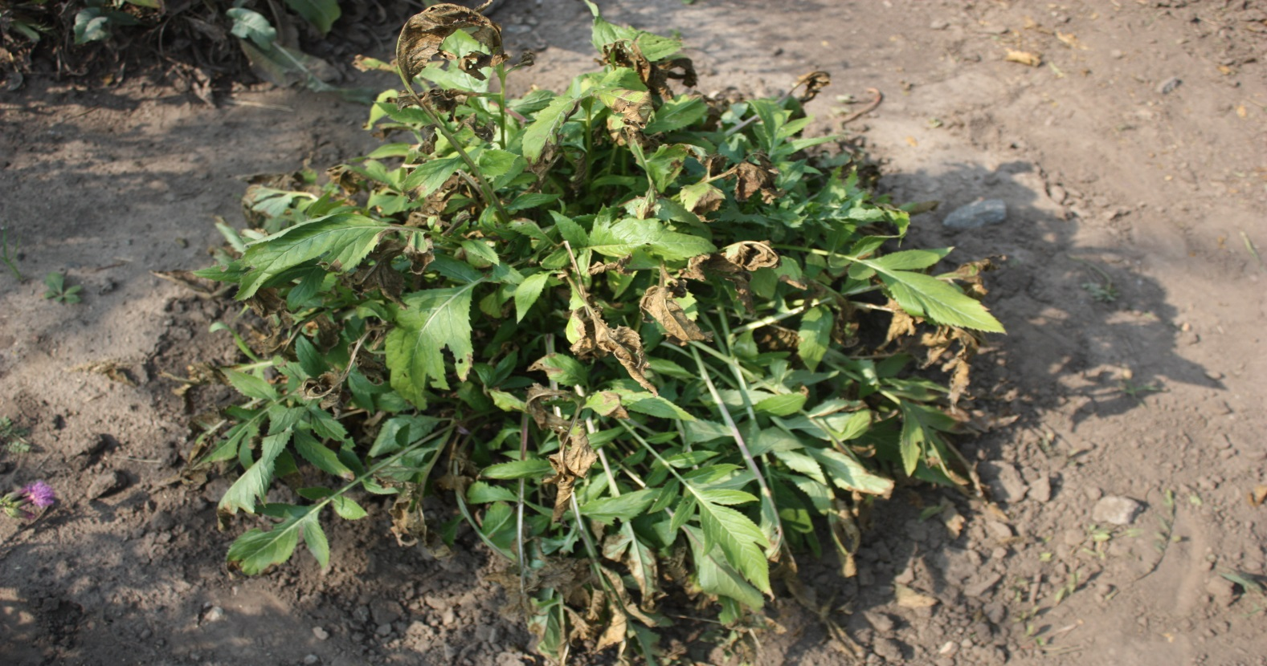

Рис. 3. 1. Альтернаріоз *S. coronata* у вегетативну фазу (рослини 7 року життя)

Симптоми альтернаріозу виявляли на різновікових рослинах (1-8 років життя), в різні онтогенетичні періоди (рис. 3.1; 3.2). В прегенеративний період суха плямистість спостерігалась на листках ювенільних, іматурних, вергінільних рослин. На генеративних особинах (молодих, зрілих та старих) суха плямистість виявлялась на листкових пластинках, стеблах, черешках.

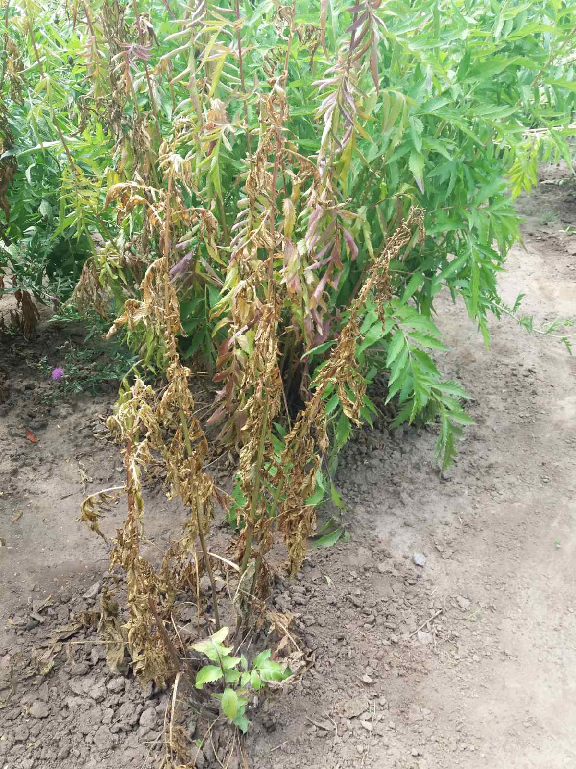

Рис. 3.2. Особини серпію увінчаного у фазі цвітіння, уражені альтернаріозом

Хвороба призводить до зміни забарвлення листкової поверхні, отже відбуваються порушення діяльності фотосинтетичного апарату рослини, знижується інтенсивність фотосинтезу і, як наслідок, суттєво знижується врожайність культури. В окремих випадках рослини повністю втрачають тургор, засихають (рис. 3.2). Особливо сприйнятливими до хвороби виявились рослини 7-8 років життя з ознаками старіння (синільний період). Окремі рослин в результаті в᾿янення повністю засихали. На листках, стеблах, черешках спостерігалась невротизація тканини. На плямах виявлено спороношення гриба (слабкий чорний наліт). Іноді тканина в місцях плям випадала. Листки рослин жовтіли, закручувались часками догори у трубочки, засихали. Особливо уражувались листки низової формації, проте плямистості виявлені також на листках серединної та верхньої формації. В більшій мірі уражувались пошкоджені листки, або листки, погано забезпечені поживними речовинами. Первинний прояв хвороби найчастіше спостерігався на старих листках.

В чисту культуру ізоляти виділяли із уражених листків та стебел, застосовуючи метод вологих камер. На моркв᾿яно-картопляному середовищі та середовищі Чапека міцелій гриба чорного кольору, бархатистий, недорозвинений.

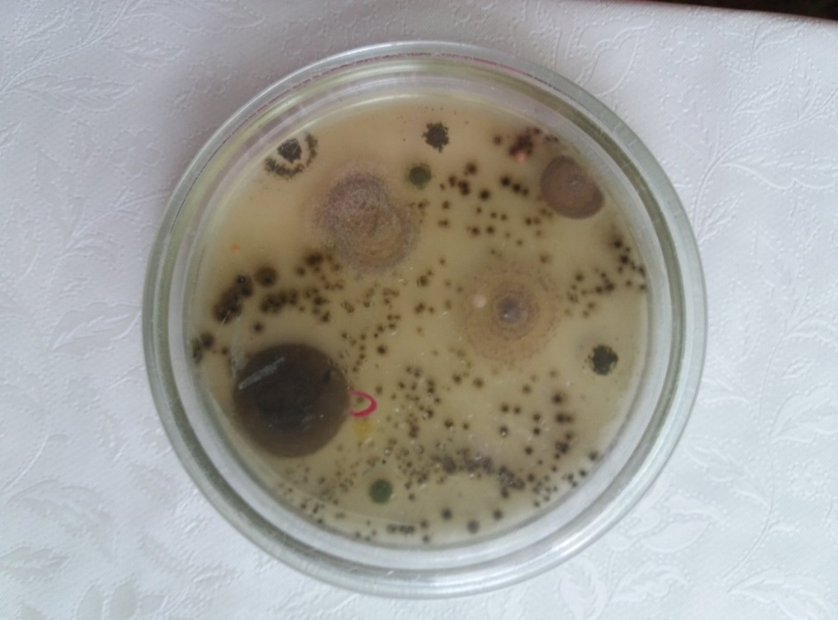

Рис. 3.3. Колонії гриба *Alternaria alternata* на штучному картопляно-моркв᾿яному живильному середовищі

На основі вивчення морфолого-культуральних властивостей виділених ізолятів встановлено збудник хвороби - фітопатогенний гриб роду *Alternaria alternata* (Fr.) Keissler Beih., що належать до класу дейтероміцети (Deuteromycetes), порядку гіфоміцети (Hyphomycetales). При мікроскопіюванні гриба виявлено сегментований міцелій, поодинокі або з᾿єднані в ланцюжки конідії коричневого кольору з поздовжніми і поперечними перетинками.

**3.2.** **Розвиток і розповсюдженість альтернаріозу *S. coronata***

Досліджуючи поширеність і ступінь розвитку хвороби *S. coronata* (4-5 року життя), встановили, що середньорічні показники поширення хвороби варіювали від 18,4 % до 20,3 %, показники інтенсивності розвитку – від 8,7% до 9,6 % [19] (табл. 3. 1). Показники інтенсивності розвитку хвороби і поширеності хвороби були вищими у 2020 році, що, ймовірно, пов’язано з віковими особливостями рослини та погодними умовами.

**Таблиця 3. 1.Розвиток і розповсюдженість альтернаріозу інтродукованої популяції серпію увінчаного в умовах ботанічного саду Поліського університету (2019–2020 рр.)**

|  |  |  |
| --- | --- | --- |
| Рік | Розвиток хвороби,  % | Поширеність хвороби, % |
| 2019 | 8,7 | 18,4 |
| 2020 | 9,6 | 20,3 |
| середнє | 9,15 | 19,35 |

Середній показник інтенсивності розвитку хвороби впродовж досліджень становив 9,15%, поширеність хвороби - 19,35%. Вивчення інтенсивності розвитку та поширення альтернаріозу серпію увінчаного на різновікових рослинах продемонструвало їх зростання залежно від вікових особливостей (табл. 3.2).

**Таблиця 3.2. Розвиток і розповсюдженість альтернаріозу залежно від вікових особливостей серпію увінчаного в умовах ботанічного саду Поліського університету, 2020 р.**

|  |  |  |
| --- | --- | --- |
| Рік життя | Розвиток хвороби,  % | Поширеність хвороби,  % |
| 1-й | 3,25 | 6,77 |
| 3-й | 6,56 | 13,74 |
| 5-й | 9,62 | 20,3 |
| 8-й | 20,8 | 43,98 |

Найнижча ураженість альтернаріозом відмічена у рослин 1-го року життя: розвиток хвороби становив 3,25%, поширеність – 6,77%. З віком рослин ці показники значно зростали і були найвищими у особин 8-го року життя : 20,8%, 43,98%, відповідно (табл. 3.2).

Отримані результати досліджень свідчать про значну шкідливість сухої плямистості досліджуваного інтродуцента та необхідність розробки екологічно безпечних заходів захисту від нього.

**3.3. Ефективність застосування біопрепаратів від альтернаріозу серпію увінчаного**

З метою обмеження шкодочинності альтернаріозу *S.coronata* актуальним є дослідження впливу екологічно безпечних біофунгіцидів на інтенсивність розвитку та поширеність хвороби. Метою досліджень було вивчення впливу біопрепаратів Триходерміну, Фітоциду, Фітоспорину на розвиток альтернаріозу та урожайність серпію увінчаного.

Отримані нами результати свідчать, що усі досліджувані біопрепарати певним чином впливали на урожайність культури та обмежували шкодочинність сухої плямистості [18]. Встановлено, що обробка насаджень серпію увінчаного біопрепаратом Фітоспорин-М сприяє зменшенню розвитку хвороби у 1,8 рази; Триходерміном – у 1,5 рази, Фітоцидом – у 1,6 рази (табл. 3.3).

**Таблиця 3.3. Вплив біопрепаратів на ураженість рослин серпію увінчаного альтернаріозом за інтродукції в ботанічному саду Поліського університету, 2019–2020 рр.**

|  |  |  |  |  |  |  |
| --- | --- | --- | --- | --- | --- | --- |
| Варіанти досліду | Ураженість серпію увінчаного альтернаріозом | | | | | |
| 2019 | | 2020 | | середнє | |
| P | R | P | R | P | R |
| Контроль (обробка водою) | 18,4 | 8,7 | 20,3 | 9,6 | 19,35 | 9,15 |
| Фітоцид, п., 2 кг/га | 10,6 | 5,08 | 12,5 | 6,14 | 11,55 | 5,61 |
| Триходермін, п., 2 кг/га | 11,9 | 5,94 | 12,13 | 6,1 | 12,02 | 6,02 |
| Фітоспорин-М, п., 2 кг/га | 9,7 | 5,2 | 10,5 | 4,91 | 10,1 | 5,05 |

Примітка: *P – поширеність хвороби; ** R- розвиток хвороби

Отже, найвищу ефективність у досліді виявив біопрепарат Фітоспорин-М –44,54% (табл. 3. 4).

**Таблиця 3. 4. Технічна ефективність застосування біопрепаратів від альтернаріозу серпію увінчаного в умовах ботанічного саду Поліського університету, 2019-2020 рр.**

|  |  |  |  |
| --- | --- | --- | --- |
| Варіанти досліду | Технічна ефективність, % | | |
| 2019 р. | 2020 р. | середнє |
| Контроль  (обробка водою) | – | – | – |
| Фітоцид | 41,61 | 36,04 | 38,83 |
| Триходермін | 31,72 | 36,46 | 34,09 |
| Фітоспорин-М | 40,22 | 48,85 | 44,54 |

Преперат Триходермін забезпечив технічну ефективність 34,09%. У варіанті, де застосовували біопрепарат Фітоцид зафіксована технічна ефективність на рівні 38,83%. Впродовж досліджень (2019-2020 рр.), у різні за метеорологічними і фітосанітарними умовами роки, урожайність серпію по усіх варіантах суттєво коливалась. Середня урожайність культури на контролі за роки досліджень становила 27,28 т/га (табл. 3. 5).

**Таблиця 3. 5. Господарська ефективність застосування біопрепаратів від альтернаріозу серпію увінчаного в умовах ботанічного саду Поліського університету, 2019–2020 рр.**

|  |  |  |  |  |  |  |
| --- | --- | --- | --- | --- | --- | --- |
| Варіант досліду | Урожайність, т/га | | | | Різниця з контролем | |
| 2019 | | 2020 | середня | т/га | % |
| Контроль  (обробка водою) | 26,21 | 28,35 | | 27,28 | – | – |
| Фітоцид | 27,71 | 30,04 | | 28,88 | 1,6 | 5,87 |
| Триходермін | 27,48 | 29,22 | | 28,35 | 1,07 | 3,92 |
| Фітоспорин-М | 28,41 | 30,51 | | 29,46 | 2,18 | 7,99 |
| НІР05 | 0,23 | 0,37 | |  |  |  |

У варіанті із застосуванням біопрепарату Фітоцид приріст урожаю становив 1,6 т/га або 5,87% у порівнянні з контролем. Найбільший приріст урожайності серпію спостерігався при застосуванні біопрепарату Фітоспорин-М – 2,18 т/га, що становить 7,99% до контролю. Найменший приріст урожайності відмічено при використанні біопрепарату Триходермін – 1,07 т/га, що становить 3,92% до контролю.

Отже, для покращення фітосанітарного стану та підвищення продуктивності інтродукованої популяції *S. coronata* доцільно застосовувати обробку насаджень біопрепаратом Фітоспорин - М, п., з нормою витрати 2кг/га.

Подальші дослідження інтродукованої популяції серпію увінчаного в зоні Центрального Полісся України слід зосередити на вивченні елементів технології вирощування культури.

**ВИСНОВКИ**

1. В результаті фітопатологічного моніторингу агроценозу серпію увінчаного в ботанічному саду Поліського університету встановлено, що збудник мікологічного походження *Alternaria alternatа* спричиняв суху плямистість на різновікових рослинах серпію увінчаного (1-8 років життя) в прегенеративний, генеративний, синільний періоди онтогенезу.
2. Впродовж 2019-2020 рр. інтенсивність розвитку хвороби в середньому становила 9,15%, поширеність – 19,35%.
3. Встановлено, що розвиток і розповсюдженість альтернаріозу на рослинах серпію увінчаного залежить від його вікових особливостей: найнижчі показники ураженості відмічені у рослин 1-го року життя (розвиток хвороби – 3,25%, поширеність – 6,77%), найвищі у рослин 8-го року життя – 20,8 та 43,98 %, відповідно.
4. Дослідження впливу екологічно безпечних біопрепаратів на інтенсивність розвитку хвороби та продуктивність інтродуцента продемонстрували найвищу ефективність біопрепарату Фітоспорин-М – 44,54%. Біпрепарати Фітоцид, Триходермін забезпечили технічну ефективність 38,83%, 34,09%, відповідно.
5. Для поліпшення фітосанітарного стану та підвищення урожайності інтродукованої популяції *S. coronata* доцільно застосовувати від альтернаріозу біопрепарат Фітоспорин-М з нормою витрати 2 кг/га.

**СПИСОК ВИКОРИСТАНИХ ДЖЕРЕЛ**

1. Ангаскиева А. С. Исследование химического состава серпухи венценосной, культивируемой в Сибири. Химия растительного сырья. 2003. №4. С. 47–50.
2. Ангаскиева А. С. Фармакологическое исследование серпухи венценосной, культивируемой в Сибири: автореф. дисс…канд. фарм. наук: Томск, 2006. 19 с.
3. Бек С. А. Биологические особенности *Serratula coronata* L. и ее интродукция в сухостепной зонецентрального Казахстана: дисс. на соисканиеученой степени канд. биол. наук. Томск, 2009. 175 с.
4. Бейдеман И. Н. Методика изучения фенологии растений и растительных сообществ. Новосибирск: Наука, 1974. 155 с.
5. Билай В. И. Методы экспериментальной микологии. Киев: Наук. думка, 1982. 551 с.
6. Бровдій В. М., Гулий В. В., Федоренко В. П. Біологічний захист рослин. Навч. посіб. Київ: Світ, 2004. 352 с.
7. Визначник грибів України. Т. 3. Незавершені гриби. К.: Наукова думка, 1971. C. 21.
8. Ганнибал Ф. Б. Виды рода *Alternaria* в семенах зерновых культур в России. *Микология и фитопатология*. 2008. Т. 42. № 4. С. 359–368.
9. Ганнибал Ф. Б. Токсигенность и патогенность грибов рода *Alternaria* для злаков. *Лаборатория микологии и фитопатологии им. А. А. Ячевского ВИЗР. История и современность*. СПб, 2007. С. 82–93.
10. Головний сайт для агрономів URL: <https://superagronom.com>.
11. Доспехов Б. А. Методика полевого опыта: с основами статистической обработки результатов исследований. Москва : Агропромиздат, 1985. 351 с.
12. Євтушенко М. Д., Марютін Ф. М., Туренко В. П. Фітофармакологія : підручник. Київ : Вища освіта, 2004. 432 с.
13. Заверуха Б. В. Род Серпуха (Серпій) – *Serratula L.* Определитель высших растений Украины / Отв. ред. Ю. Н. Прокудин. К. : Наук. думка, 1987. С. 353-354.
14. Іващенко І. В. Антимікробна активність етанольного екстракту *Serratula coronata L. (Asteraceae)* за інтродукції в Житомирському Поліссі. *Біологічний вісник МДПУ*. 2016. Т. 6, № 1. С. 290–303.
15. Іващенко І. В., Невмержицька О. М., Оношко А. В. Ураження рослин серпію увінчаного альтернаріозом за інтродукції в ботанічному саду ЖНАЕУ. *Трофологія (вчення про закономірності живлення біоти та правильного харчування людей) – новітній міждисциплінарний напрям в Україні:* матеріали І Всеукраїнської наук.-освіт.-практ. конф. (м. Житомир, 25-26 квітня 2019 р.). Житомир: ЖНАЕУ, 2019. С. 187*–*190.
16. Іващенко І. В., Оношко Н. А. Фунгіцидні властивості деяких видів ефіроолійних рослин роду *Artemisia* відносно гриба *Alternaria alternata.* *Наукові читання – 2019 : зб. тез доповідей наук.-практ. конф. науково-педагогічних працівників, докторантів, аспірантів та молодих вчених агрономічного факультету факультету*. Житомир : ЖНАЕУ, 2019. C. 66–68.
17. Іващенко І. В., Оношко А. В. Альтернаріоз серпію увінчаного за інтродукції ботанічному саду ЖНАЕУ. *Збірник тез наукових студентських робіт за результатами І туру всеукраїнського конкурсу.* Житомир: ЖНАЕУ, 2019. 49 с.
18. Іващенко І. В., Піщевська Т. М., Ременчук Д. М. Ефективність застосування біопрепаратів від альтернаріозу серпію увінчаного за інтродукції в ботанічному саду Поліського університету. Проблеми екології та екологічно орієнтованого захисту рослин /матеріали I науково-практичної конференції студентів (м. Житомир, 3 жовтня 2020 р.), Житомир: Поліський національний університет. 2020. С. 42-45.
19. Іващенко І. В., Піщевська Т. М., Ременчук Д. М., Сичевська Н. С. Поширення та шкодочинність альтернаріозу серпію увінчаного і хризантеми увінчаної за інтродукції в ботанічному саду Поліського національного університету. Проблеми екології та екологічно орієнтованого захисту рослин /матеріали I науково-практичної конференції студентів (м. Житомир, 3 жовтня 2020 р.), Житомир: Поліський національний університет. 2020. С. Х
20. Іващенко І. В., Рахметов Д. Б., Вергун О. М. Біохімічні особливості інтродукованої популяції *Serratula coronata L. (Asteraceae)* у Центральному Поліссі України. *Plant Varieties Studying and Protection*. 2019. T15, №2. Р. 200–2005.
21. Іващенко І. В., Рахметов, Д. Б., Фіщенко В. В. Серпій увінчаний – цінна лікарська культура. *Трофологія (вчення про закономірності живлення біоти та правильного харчування людей) – новітній міждисциплінарний напрям в Україні:* матеріали І Всеукраїнської науково-освітньо-практичної конференції (м. Житомир, 25-26 квітня 2019 р.), Житомир: Житомирський національний агроекологічний університет, 2019. С. 90–91.
22. Іващенко І. В., Рахметов Д. Б. Біоморфологічні особливості *Serrratula coronata L. (Asteraceae)* за умов інтродукції в ботанічному саду ЖНАЕУ. *Modern Phytomorphology*. 2016. Vol. 10. P. 71–82.
23. Клименко Т. В. Вплив біологічних та хімічних препаратів на розвиток збудників *ALTERNARIA SOLANI* та *PHYTOPHTHORA INFESTANS* // *Трофологія (вчення про закономірності живлення біоти та правильного харчування людей) – новітній міждисциплінарний напрям в Україні* : матеріали І Всеукраїнської науково-освітньо-практичної конференції (м. Житомир, 25–26 квітня 2019 р.), Житомир : Житомирський національний агроекологічний університет. 2019. С. 76–79.
24. Комиссарова Е. Ю., Вандышев В. В., Мирошникова Е. А., Терехин А. А., Климахин Г. И. Фармакогностическое изучение плодов серпухи венценосной. *Вестник РУДН, серия Агрономия и животноводство*. 2014. № 3. С. 20–28.
25. Кузнецова М. А., Козловский Б. Е., Рогожин А. Н., и др. Фитофтороз и альтернариоз картофеля: программа защитных действий. *Картофель и овощи*. 2010. № 3. С. 27–30.
26. Лікарські рослини: Енциклопедичний довідник / Відп. ред. А. М. Гродзінський. К.: Видавництво «Українська Енциклопедія» ім. М. П. Бажана, Український виробничо-комерційний центр «Олімп», 1992. 395 с.
27. Марченко А. Б. Географічне поширення представників роду *Alternaria Nees* на однорічних квітково-декоративних рослинах. *Чорноморський ботанічний журнал*. 2015. Т. 11, № 3. С. 338–345.
28. Марчишин С. М. Морфолого-анатомічне дослідження листків серпію увінчаного *(serratula coronata L.).* *Фармацевтичний часопис*. 2018. № 3. С. 17–21.
29. Марютін Ф.М. Фітопатологія: Навчальний посібник. Харків : Еспада, 2008. 552 с.
30. Мишуров В. П, Зайнуллин В. Г, Рубан Г. А, Савиновская Н. С, Пунегов В. В, Башлыкова Л. А. Интродукция *Serratula coronata* L*.* на Европейском Северо – Востоке. Сыктывкар: Коми научный центр УрО РАН, 2008. 192 с.
31. Мягчилов А. В., Соколова Л. И., Горовой П. Г. и др. Новые флавоноиды растения *Serratula coronata L.* 2017. Т. 51, № 2. С. 23–27.
32. Облік шкідників і хвороб сільськогосподарських культур / В. П. Омелюта, І. В. Григорович, В. С. Чабан та ін.; за ред. В. П. Омелюти. Київ: Урожай, 1986. С. 4–107.
33. Піщевська Т. М. Хвороби серпію увінчаного за інтродукції в ботанічному саду Поліського національного університету. Проблеми екології та екологічно орієнтованого захисту рослин /матеріали I науково-практичної конференції студентів (м. Житомир, 3 жовтня 2020 р.), Житомир: Поліський національний університет. 2020. С. 13–15.
34. Положенець В. М. Біологічні особливості збудника альтернаріозу картоплі та обґрунтування заходів захисту в умовах Полісся України. *Агропромислове виробництво Полісся*. 2014. №7. С. 52–55.
35. Ретьман С. В. Альтернаріоз зерна пшениці. *Карантин і захист рослин*. 2010. №10. С. 2.
36. Сидорова Ю. С. Изучение влияния экстракта серпухи венценосной *(Serratula coronata L.)* на биомаркеры общего адаптационного синдрома. *Традиционная медицина*. 2014. Т. 1, № 36. С. 57–62.
37. Теппер Е. З. Практикум по микробиологии. Москва: Агропромиздат, 1987. 238 с.
38. Токарюк А. І. Поширення та еколого-ценотичні особливості *Serratula coronata L. (Asteraceae)* у Чернівецькій області. *Біологічні системи*. 2011. Т. 3, № 3. С. 277–281.
39. Трибель С. О. Методика випробування і застосування пестицидів. Київ: Світ, 2001. 448 с.
40. Федорович М.Н., Поликсенова В.Д. Грибы рода *ALTERNARIA NEES* в Беларуси. *Вестник БГУ*. Сер. 2. 2012. № 1. С. 54–57.
41. Харина Т. Г. Эколого-биологические особенности серпухи венценосной в связи с интродукцией в Западной Сибири: автореф. дис…канд. биол. наук. Новосибирск. 1990.
42. Хохряков М.К. Методические указания по экспериментальному изучению фитопатогенных грибов. Л.: Наука, 1974. 215 с.
43. Ivashchenko I., Ivashchenko О., Rakhmetov D. Phenolic Compounds in *Serratula coronata* L. (Asteraceae) Introduced in Ukrainian Polissya. *Agrobiodiversity for improving nutrition, health and life quality.* Nitra: Slovak University of Agriculture in Nitra, 2016. P.149 – 154.
44. Simmons E. G. Alternaria themes and variations URL: http://www.mycotaxon.com/vol/abstracts/75/75.1.
45. Woudenberg J. H., Groenewald J. Z., Binder M., Crous P.W. Alternaria redefined. *Studies in Mycology*. 2013. Vol. 75(1). P. 171–212.